Из краткой истории партизанского движения
в Великой Отечественной войне

Партизанское движение в тылу немецко-фашистских захватчиков явилось составной частью Великой Отечественной войны. Оно сыграло важную роль в победе над врагом.
Как известно, еще до нападения на Советский Союз главари фашистской Германии вынашивали идеи военного, политического и экономического закабаления нашего государства. В основу плана «Барбаросса» (план вооруженного нападения на СССР) была положена стратегия молниеносной войны.

При этом террор против населения расценивался как одно из средств закрепления военной победы.
С первых дней войны началась организация борьбы против захватчиков на оккупированной территории СССР. Налаживалось партийное и комсомольское подполье: к концу 1941 г в тылу врага действовало около 65 тысяч коммунистов. Особое внимание уделялось созданию партизанских отрядов: к концу 1941 г в них сражалось более 90 тысяч чел. Партизанские отряды совершали диверсии, разрушали железные дороги и мосты, нападали на вражеские гарнизоны, вели разведку, взаимодействовали с частями Красной Армии. В конце 1941 — начале 1942 гг в Белоруссии, Ленинградской, Смоленской и Орловской областях возник ряд “партизанских краев” — районов, полностью освобожденных от оккупантов. В мае 1942 г при Ставке Верховного Главнокомандования был создан Центральный штаб партизанского движения. Стали возникать крупные партизанские соединения — полки, бригады, — во главе которых встали видные деятели партизанского движения: Ковпак, Сабуров и др. Партизанские соединения предпринимали рейды по тылам вражеских войск.
ФОТО ИЗ СЕМЕЙНОГО АРХИВА

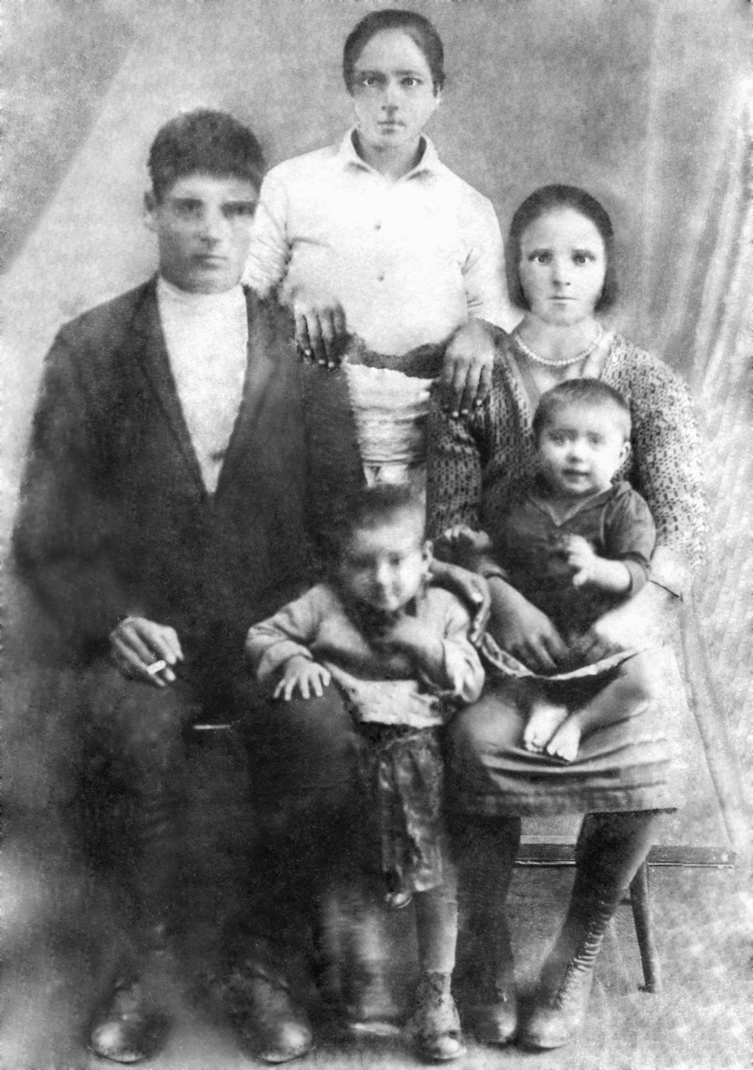

Мой прапрадедушка по маминой линии Косяк Иван Васильевич
со своей семьёй – женой Анастасией Никитичной,
сестрой Марией и двумя дочерьми – Лидией и Ольгой.

Мой прапрадед Косяк Иван Васильевич родился в 1903 году в селе Золотоношка Драбовского района Полтавской области. Закончил Высшую партийную школу в г. Москве. Перед войной работал секретарём райкома партии в г. Грайворон Курской области. В 1941 году ему исполнилось 38 лет.
Когда началась Великая Отечественная война, прапрадед получил приказ о создании партизанского отряда, действовавшего на территории г. Старый Оскол Курской области. Это было большое партизанское соединение, проводившее диверсионную работу в тылу врага в районе предстоящего сражения на Курской Дуге. Иван Васильевич был комиссаром партизанского отряда.
В 1942 году отряд получил задание взорвать электростанцию в г. Грайворон. Выполнить это задание прадед вызвался сам, ведь кто, как не он, лучше знает места: ему знакомы все овраги, леса, дороги и даже все жители окрестных сёл. Пошёл он на это задание со своим другом Сериком Александром. Но дед забыл, что его многие знали в лицо…
Иван пришёл в село Почаево, постучал в крайнюю хату. Там жил его давний знакомый. Но кто же мог предположить, что этот человек продался фашистам и служит полицаем! Предатель проводил партизан на сеновал, обещал покормить и помочь с выполнением задания, но сумел быстро сообщить фашистам о приходе партизан. Немцы окружили дом, предлагая партизанам сдаться. Несколько часов длился неравный бой, но взять партизан живыми фашистам не удалось. Оба погибли как герои. На теле Ивана Васильевича было восемь пулевых ранений.
Фашисты вытащили мёртвые тела партизан на центральную площадь. согнали на неё всех жителей села Почаево, затем повесили мертвых. Фашисты угрожали жителям села, что так будет с каждым, кто решит помогать партизанам. Всё ночь и весь следующий день немцы охраняли мёртвые тела, не давая снять их с верёвки и похоронить. Но под утро следующего дня жителям села удалось тайно похоронить партизан.
После освобождения Курской области от немецких захватчиков, в 1943 году, тела Косяк И.В. и Серик А.Н. были с почестями похоронены на центральной площади города Грайворон, павшим героям установлен памятник.
Одна из улиц города Грайворон названа в честь моего прадеда – улица имени Косяк И.В.
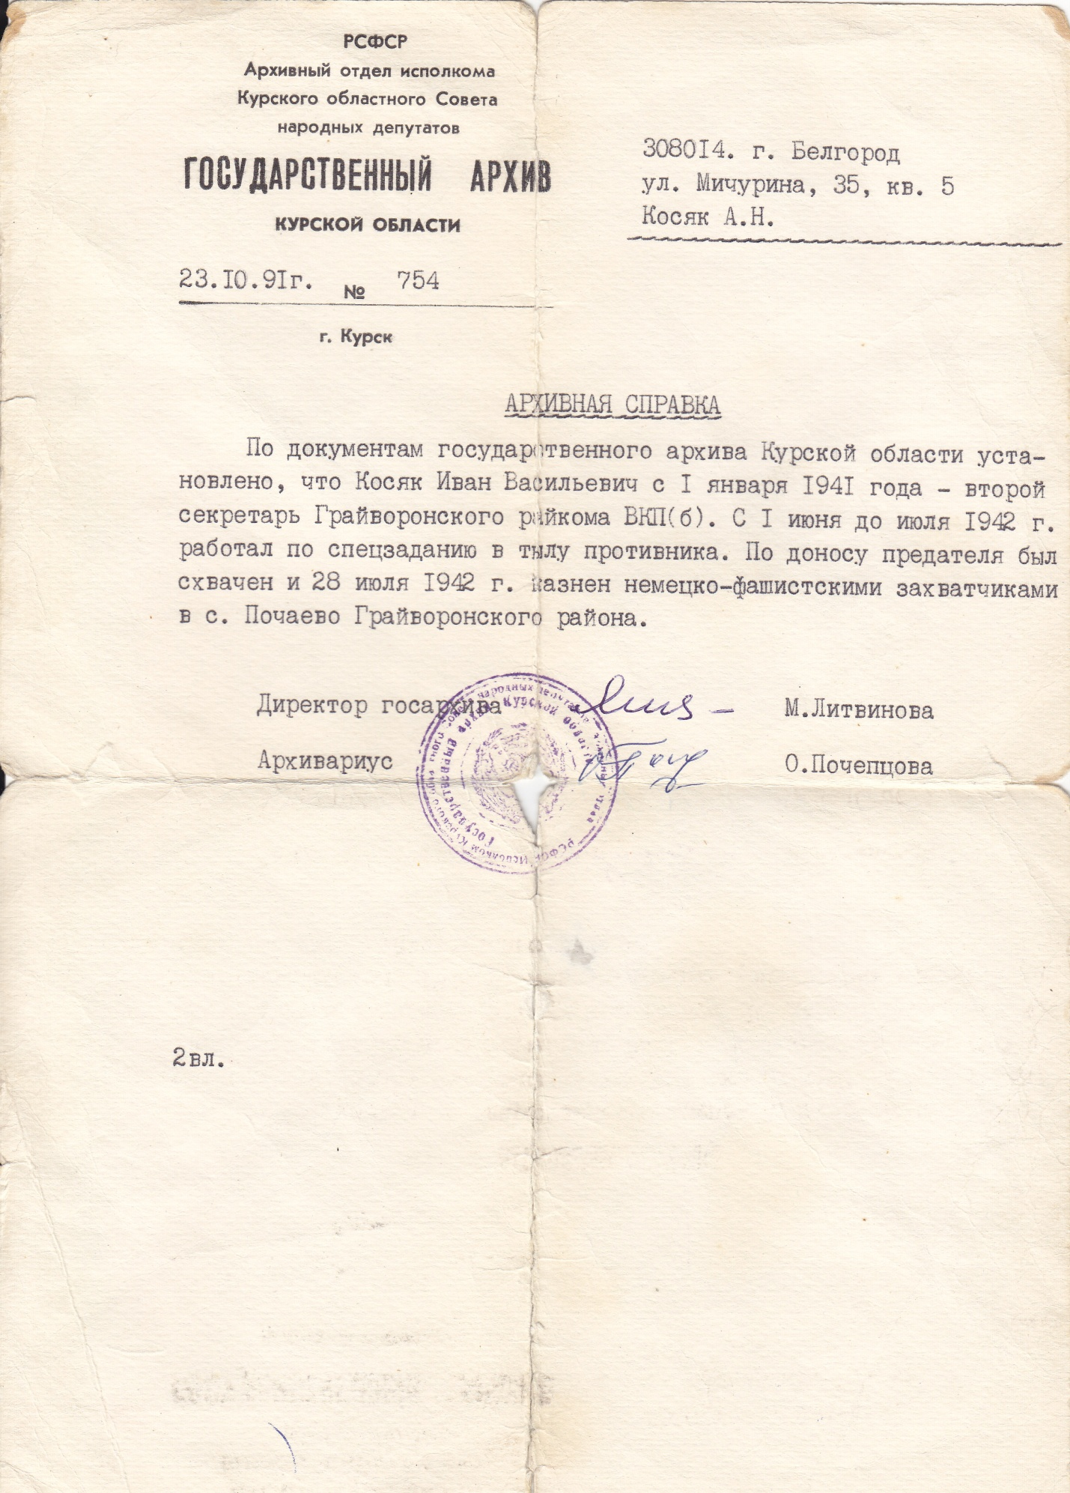

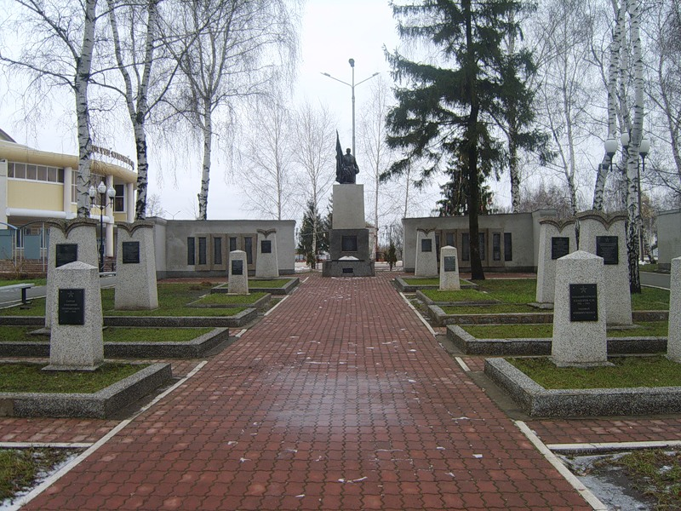
Фотография мемориала в городе Грайворон Белгородской области
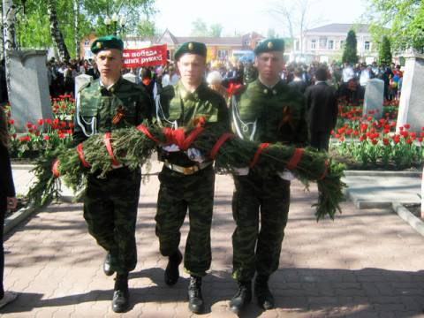
Возложение памятных венков.

